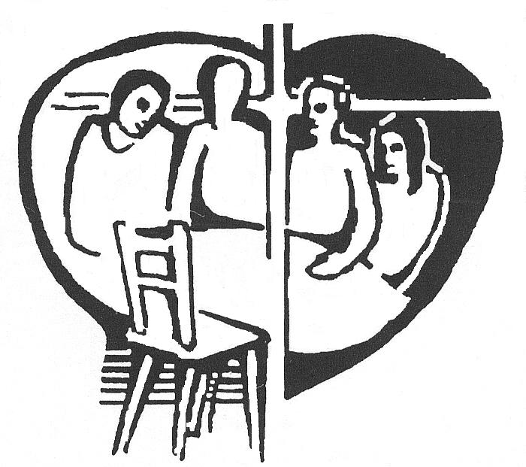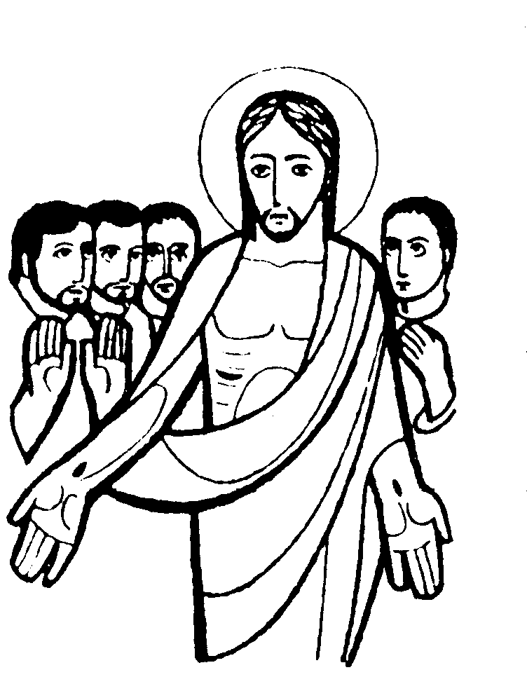AFC sobre la Fraternidad universal

TODOS HERMANOS

Fratelli Tutti

OBJETIVO:
- Reflexionar sobre la fraternidad y la amistad social.
- Estudiar los documentos del Papa Francisco.

“Hay un derecho humano fundamental que no debe ser olvidado en el camino de la fraternidad y de la paz; el de la libertad religiosa para los creyentes de todas las religiones” Papa Francisco

SALUDO Y ORACIÓN
En el nombre del Padre, del Hijo y del Espíritu Santo. Amén.

Oración al Creador
Señor y Padre de la humanidad,
que creaste a todos los seres humanos con la misma dignidad,
infunde en nuestros corazones un espíritu fraternal.
Inspíranos un sueño de reencuentro, de diálogo, de justicia y de paz.
Impúlsanos a crear sociedades más sanas
y un mundo más digno,
sin hambre, sin pobreza, sin violencia, sin guerras.

Que nuestro corazón se abra
a todos los pueblos y naciones de la tierra,
para reconocer el bien y la belleza
que sembraste en cada uno,
para estrechar lazos de unidad, de proyectos comunes,
de esperanzas compartidas. Amén.

LECTURA BÍBLICA: Lucas 10, 25-37
En esto se levantó un maestro de la ley y le preguntó para ponerlo a prueba: «Maestro, ¿qué tengo que hacer para heredar la vida eterna?».
Él le dijo: «¿Qué está escrito en la ley? ¿Qué lees en ella?». 2
Él respondió: «Amarás al Señor, tu Dios, con todo tu corazón y con toda tu alma y con toda tu fuerza y con toda tu mente. Y a tu prójimo como a ti mismo».
Él le dijo: «Has respondido correctamente. Haz esto y tendrás la vida». 29
Pero el maestro de la ley, queriendo justificarse, dijo a Jesús: «¿Y quién es mi prójimo?».
Respondió Jesús diciendo: «Un hombre bajaba de Jerusalén a Jericó, cayó en manos de unos bandidos, que lo desnudaron, lo molieron a palos y se marcharon, dejándolo medio muerto. Por casualidad, un sacerdote bajaba por aquel camino y, al verlo, dio un rodeo y pasó de largo. Y lo mismo hizo un levita que llegó a aquel sitio: al verlo dio un rodeo y pasó de largo. Pero un samaritano que iba de viaje llegó adonde estaba él y, al verlo, se compadeció, y acercándose, le vendó las heridas, echándoles aceite y vino, y, montándolo en su propia cabalgadura, lo llevó a una posada y lo cuidó. Al día siguiente, sacando dos denarios, se los dio al posadero y le dijo: “Cuida de él, y lo que gastes de más yo te lo pagaré cuando vuelva”. ¿Cuál de estos tres te parece que ha sido prójimo del que cayó en manos de los bandidos?».
Él dijo: «El que practicó la misericordia con él».
Jesús le dijo: «Anda y haz tú lo mismo».
Palabra del Señor

PRESENTACIÓN DEL TEMA
El Papa acaba de promulgar la encíclica 'Fratelli tutti' (Hermanos todos). La encíclica fue firmada en Asís, el día 4 de octubre, festividad de San Francisco de Asís. Con este escrito, el Papa hace una valoración de la sociedad actual y también hace un llamamiento a la fraternidad y a “la amistad social”
“Para caminar hacia la amistad social y la fraternidad universal”, explica el Papa, es esencial resaltar el valor inalienable de cada ser humano, “siempre y en cualquier circunstancia”. El principio es este: “Todo ser humano tiene derecho a vivir con dignidad” y si “este principio elemental no queda a salvo, no hay futuro ni para la fraternidad ni para la sobrevivencia de la humanidad”.
La herramienta de trabajo entendimiento es el diálogo y no la confrontación. Es el diálogo el que nos hace abandonar el individualismo. Es el diálogo abierto y sincero con otras tradiciones religiosas, con la ciencia y con la cultura de la modernidad, etc. el que genera una cultura de encuentro, capaz de situar al ser humano en el centro.

Para escribir esta encíclica, el papa Francisco, se ha inspirado en figuras cristianas como San Francisco y Charles de Foucoauld; pero también en no católicos como Martin Luther King, Desmond Tutu o Mahatma Gandhi y Ahmad Al-Tayyeb, líder del Islam sunita.

PREGUNTAS PARA EL DIÁLOGO

- LUCES Y SOMBRAS
En el capítulo primero, titulado “Las sombras de un mundo cerrado”, el Papa muestra las tendencias del mundo actual que perjudican la fraternidad universal. Parecía que el mundo avanzaba hacia formas de integración (unidad de Europa, integración latinoamericana), pero los “sueños que se rompen en pedazos”. Da la impresión de que la Historia “está volviendo atrás”. Hablemos de esto.
Para el diálogo:
- ¿Cómo ves tú la marcha de la sociedad en general?
- ¿Qué es lo más positivo y lo más negativo que observas?

Aclaración:
La sociedad da muestras de estar volviendo atrás y se reactivan conflictos que se consideraban superados Cuestiones de actualidad y de preocupación, son: la soledad de las personas; debilitamiento de las relaciones entre las naciones; intereses partidistas en la política; predominio de los intereses económicos; empobrecimiento de muchos sectores sociales…
Algunas expresiones como democracia, libertad, justicia, bien común…, “han sido manoseadas y desfiguradas para utilizarlas como instrumento de dominación”. Según él, el mundo actual vive un período de aislamiento, marginación y xenofobia, cuyas primeras víctimas son los pobres.
“¿Dónde está la igualdad de derechos entre hombres y mujeres? Me temo que los derechos humanos no son iguales para todos”, pero es posible una verdadera amistad social. Y para eso hay que tomar conciencia de que somos “una comunidad universal, que navega en una misma barca”. Y nos recuerda que “nadie se salva solo y que únicamente es posible salvarse juntos” No vale el principio egoísta: “sálvese quien pueda”, porque entonces, pereceremos todos.

- LA FRATERNIDAD UNIVERSAL
Desde hace meses nuestra sociedad se ha visto azotada por la expansión de un virus, que causa dolor y muerte. Pero el Papa pone su atención en otro “virus”, inserto en nuestros modos de actuar y vivir, que a todos carcome: “un individualismo indiferente y despiadado”.
Para el diálogo:
- ¿Crees que es posible un mundo donde todos podamos ser felices?
- ¿Cómo lograr el entendimiento y cooperación entre las distintas naciones?

Aclaración:
El Papa dice que es posible una verdadera amistad social. Es necesario dialogar, respetar y aceptar las diferencias, y acciones comunes. Debemos tomar conciencia de que somos “una comunidad universal, que navega en una misma barca”. Igualmente nos recuerda que “nadie se salva solo y que únicamente es posible salvarse juntos”. Dependemos unos de otros y no vale el principio egoísta: “sálvese quien pueda”, porque entonces, pereceremos todos.
Muchos teólogos han hablado sobre la fraternidad, incluido el papa Benedicto XVI. La llamada a la fraternidad universal es para todo cristiano y también para todo hombre “más allá del lugar donde haya nacido o donde habite”.
La fraternidad es el único remedio contra el individualismo. Amistad social es una de nuestras asignaturas pendientes, que hemos de recuperar urgentemente.

- EMIGRANTES
El Papa nos invita a recordar el drama de los migrantes. Le preocupan los brotes de xenofobia y racismo. No son pocos los que piensan que “hay que evitar a toda costa la llegada de emigrantes”. El problema es difícil y la solución no es fácil, porque se trata de personas y no de “gente sin valor”
Para el diálogo:
- ¿Qué postura prevalece en la sociedad frente a los emigrantes: de acogida, de rechazo, de odio…?
- ¿Cómo solucionarías esta cuestión de la emigración?

Aclaración:
Detrás de estas consideraciones hay muchas vidas en juego. Muchos escapan de la guerra o de persecuciones. Otros buscan mejores medios de vida para ellos y sus familias. Y otros son atraídos por la cultura occidental y caen en la explotación. Muchos emigrantes sufren la violencia, la trata de personas.
En muchos países, la llegada de emigrantes, suscita alarma y miedo, y a veces utilizados con fines políticos. Así se produce el rechazo y xenofobia.
El Papa, sugiere ayudar en los países de origen para que no se vean obligados a emigrar. Hay que afirmar el derecho a no emigrar y tener las condiciones adecuadas para permanecer en el propio país.
La sociedad, y también a los cristianos, a veces trata a los migrantes como si fueran “menos humanos”. “La inalienable dignidad de cada persona humana va más allá de su origen, color o religión, y de la ley suprema del amor fraterno”

- LA ARTESANÍA DE LA PAZ
Guerra y pena de muerte. El Papa nos recuerda que la guerra siempre deja al mundo peor de como lo había encontrado. Gane quien gane todos pierden. Se opone a los conflictos bélicos y propone detener la proliferación de armas nucleares y dedicar ese dinero a un fondo mundial contra el hambre.
Para el diálogo:
- ¿Por qué hay guerras y a quién benefician?
- ¿Qué solución propones tú para acabar con la guerra, pena de muerte y todo tipo de violencia?
Aclaración:
Los poderosos pretenden justificar la guerra y la pena de muerte, en el caso de defensa de la nación o en defensa propia. No hay ninguna guerra justa y en ningún caso es admisible la pena de muerte. Es difícil sostener y argumentar, con criterios sólidos, una guerra justa. La guerra no es solución para nada.
La construcción de la paz, afirma la encíclica, es una “artesanía” que “nos involucra a todos” y es una tarea permanente. Porque la paz es un bien de todos y es un bien frágil. “La paz no solo es ausencia de guerra sino el compromiso incansable por construir un mundo donde todos podamos vivir en armonía y ser felices”
Se basa en el reconocimiento de la dignidad humana y los derechos de las personas, en el diálogo, en la cooperación. Otra condición para la paz es el perdón. Así lo dice el Papa: “El perdón es precisamente lo que permite buscar la justicia sin caer en el círculo vicioso de la venganza ni en la injusticia del olvido”.

- APORTACIÓN DE LA IGLESIA A LA FRATERNIDAD UNIVERSAL
La encíclica 'Fratelli tutti' es una invitación a salir de uno mismo y pensar en el otro. Pero no sólo las personas deben salir de sí mismas sino también las naciones, las comunidades y las religiones, para construir la fraternidad universal. Nadie debe quedarse cruzado de brazos y los cristianos, desde nuestros valores evangélicos tenemos mucho que aportar. Hablemos de esto.
Para el diálogo:
- ¿qué podemos hacer los cristianos y qué papel puede desempeñar la iglesia para lograr esa fraternidad universal?

Aclaración:
La encíclica, trata sobre la fraternidad, y sobre “la amistad social: “El amor que se extiende más allá de las fronteras tiene en su base lo que llamamos “amistad social”, que es la condición para una verdadera “apertura universal”.
Para el papa Francisco, pone el ejemplo del buen samaritano (Lucas 10, 25-37), que “fue capaz de interrumpir su viaje, de cambiar de proyecto, para abrirse a la sorpresa del hombre herido que lo necesitaba”. Los cristianos, debemos aportar los valores evangélicos, del amor y del perdón. Karl Rahner decía que la Iglesia debe salir de sí, para abrazar a todas las alteridades del mundo y a todos los caídos, sin distinción. La Iglesia encuentra ahí, su razón de ser.
La participación en los foros internacionales y el diálogo entre las religiones, es condición básica para el entendimiento y la superación de intereses partidistas. Es el comienzo de la reconciliación.

COMPROMISO PERSONAL
Que cada miembro del grupo elija una o varias personas para mandarle un saludo de ánimo. El diálogo es el comienzo de la paz y la “amistad social”

ORACIÓN CRISTIANA ECUMÉNICA
Se concluye la reunión, con esta oración que propone el Papa y un Padrenuestro por el entendimiento y la fraternidad entre las personas y los pueblos de la tierra.
Dios nuestro, Trinidad de amor,
desde la fuerza comunitaria de tu intimidad divina
derrama en nosotros el río del amor fraterno.
Danos ese amor que se reflejaba en los gestos de Jesús,
en su familia de Nazaret y en la primera comunidad cristiana.
Concede a los cristianos que vivamos el Evangelio
y podamos reconocer a Cristo en cada ser humano,
para verlo crucificado en las angustias de los abandonados
y olvidados de este mundo
y resucitado en cada hermano que se levanta.
Ven, Espíritu Santo, muéstranos tu hermosura
reflejada en todos los pueblos de la tierra,
para descubrir que todos son importantes,
que todos son necesarios, que son rostros diferentes
de la misma humanidad que amas. Amén.
Dado en Asís, junto a la tumba de san Francisco, el 3 de octubre del año 2020, víspera de la Fiesta del “Poverello”, octavo de mi Pontificado. Francisco

VERBOS PARA LOGRAR LA PAZ Y LA FRATERNIDAD UNIVERSAL
Respetar la vida y la dignidad de las personas. Respetar todas las vidas.
Aprender de los errores del pasado. Hemos de reconocerlos y asumirlos para poder superarlos. El pasado no podemos cambiarlo, pero sí asumir el presente y no agobiarnos por el futuro.
Derribar los muros de la incomunicación y el desprecio, es el comienzo de la paz.
Rechazar la violencia en todas sus formas: física, sexual, psicológica y social.
La guerra no puede ser nunca un medio para la solución de conflictos. La violencia y el miedo no solucionan los conflictos, sólo los ocultan.
Cambiar el mundo es posible, si cambiamos nosotros y convencemos a los demás para que cambien.
Perdonar a los demás nos libera del desgaste que produce el resentimiento y el odio. Perdonarnos a nosotros mismos es igualmente importante.
Cuidar la autoestima y ocuparse de uno mismo, es el primer paso para poder hacer luego, felices a los demás. Si vivimos en la amargura, no podremos dar alegría ni felicidad.
Apoyarse en los que están a nuestro lado: familia, amigos y en todos los que nos quieren es vital para salir del atolladero.
Mantenerse en paz con Dios, y orar por la convivencia y la paz entre los pueblos, es un modo de arreglar el mundo.

“Si quieres cambiar el mundo, cámbiate a ti mismo”. Mahatma Gandhi
“Cada día necesito menos cosas y las pocas que necesito, las necesito muy poco”. San Francisco
Entre las religiones es posible un camino de paz. El punto de partida debe ser la mirada de Dios. Porque Dios no mira con los ojos, Dios mira con el corazón”. Papa Francisco

